MASKELEME ÖRNEĞİ
1)Kullanılacak resimler ekrana getirilir.
2)istenilen resim üzerinde sayfa altındaki maske ekleye tıklanır.
3)istenilen resmimize maske eklemiş oluruz
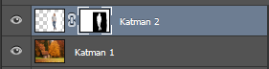
Daha sonra katman seçili iken resim üzerinde fırça ile boyama yapılır.
4)Şekildeki gibi temizleme yapılır. Unutma temizlemede kullanılan kısa tuşu sor
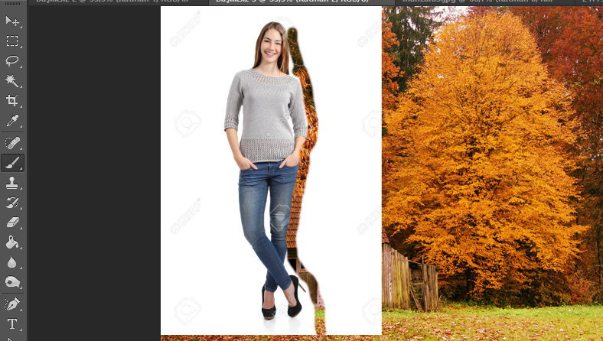
5)Son olarak maskeleme sayesinde şeklimiz. Şu şekilde olur.
